Методическая разработка урока русского языка в 6-м классе по теме: «Буквы ч и щ в суффиксе имен существительных -чик (-щик)».
Тип урока: комбинированный с использованием ИКТ.
Цель урока : познакомить учащихся со способами действия при выборе написания в существительных суффиксов –чик, -щик; научить применять этот способ действия для правильного написания суффиксов –чик, -щик; обратить внимание учащихся ещё на одну функцию суффикса –чик – уменьшительное значение; обогатить словарный запас учащихся.
Задачи:
- образовательная: научиться опознавать суффиксы –чик(-щик); научить правильно писать суффиксы –чик(-щик); устно рассуждать и письменно объяснять условия выбора букв ч и щ в суффиксах;
- развивающая: развивать орфографическую зоркость, зрительную память, творческие способности учащихся;
- воспитательная: вызвать чувство интереса к изучаемой теме; пробудить у учеников уважение и любовь к родному языку.
Оборудование: мультимедийное оборудование для презентации урока, индивидуальные карточки, таблица-памятка.
Ожидаемый результат:учащиеся должныприобрести навыки самостоятельного мышления; пользоваться Интернет ресурсами; развивать творческие способности.
Методы обучения: словесные: рассказ учителя, объяснение, обсуждение;
наглядные: использование мультимедийной презентации;
практические: выполнение заданий по карточкам, работа со схемой-
рисунком, заполнение таблицы;
исследовательский: инициатива, самостоятельность, творческий поиск;
репродуктивный: слушаю, запоминаю.
Структура и содержание урока.
- Организационный момент (проверка готовности к уроку, создание позитивного настроя на работу, организация внимания учащихся).
Добрый день, ребята! Я рада видеть вас. Надеюсь, что вы готовы к активной работе на уроке.
- Актуализация опорных знаний разгадать кроссворд по теме: «Парные звонкие и глухие согласные» (организуется фронтальная работа с учащимися).
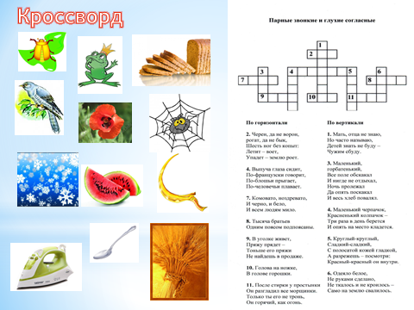Слайд №1

Вступительное слово учителя. На доске записать слово-переписчик.
-Ребята! Мы с вами сегодня продолжим наше знакомство с удивительным, огромным миром суффиксов. Этим морфемам в нашем языке доверена трудная, но интересная работа, так как они образовывают новые слова, обогащают наш язык. Каждый суффикс имеет сове определенное значение, учит нас видеть характер слов.
Но изучение суффиксов можно сделать более интересным, разнообразным, если мы в течении урока будем помогать друг другу, вместе решать сложившиеся ситуации.
-Давайте вспомним, что такое суффикс?
Сначала за помощью к вам хочу обраться я. Мне надо правильно написать слово переписчик (На доске –перепис…ик). Я не знаю, какую букву мне выбрать в суффиксе. Вы мне не подскажите? (Заслушиваются варианты ответов).
Так какую же выбрать букву: ч или щ. Какую орфографическую проблему вы обнаружили?

- Произношение не соответствует написанию.
- Над решением этой проблемы мы и будем сегодня работать.
Мы должны дойти до истины, потому что наша основная задача- научиться грамотно писать.

- Изучение новой темы.
-Откройте тетради, запишите число, тему «Буквы ч и щ в суффиксе имен существительных –чик (-щик)».
А теперь, ребята, давайте образуем при помощи суффиксов –чик,
-щик слова. Ответы будете записывать в тетради, а я буду показывать их на слайде.
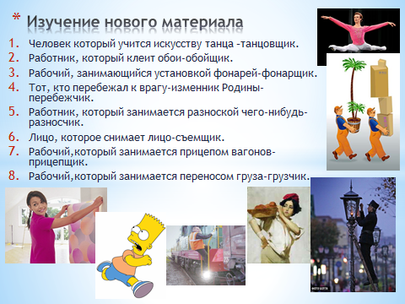Слайд №2.

-Вот какие слова мы образовали: и с буквой ч, и с буквой щ в суффиксе. Буквы разные, а что общего в этих словах, в этих суффиксах?
Эти суффиксы образуют существительные со значением лица, обозначают людей какой-либо профессии, специальности, по роду их занятий. Значение суффиксов определили. А орфографическую проблему ещё не решили. Ещё раз внимательно посмотрите на эти слова и попробуйте ответить на вопрос: когда в суффиксах существительных –чик,-щик пишется буква ч, когда –щ? Может быть, вы заметили какую-нибудь закономерность? (Заслушиваются варианты ответов.)
-Давайте проверим, правильно ли вы ответили. (Открывается рисунок-схема).
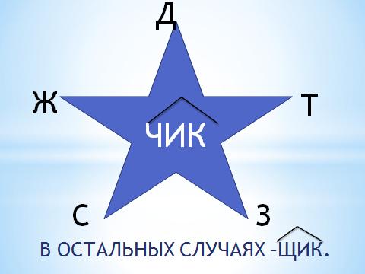Слайд №3.

-Итак, делаем вывод: в суффиксе существительных –чик (-щик) после букв д,т,з,с,ж пишется ч; в остальных случаях пишется буква щ.
Опознавательный признак орфограммы-согласной-стечение согласных. А теперь обратимся к началу урока: какую же букву мы пишем в слове перепис…ик? почему?

IV. Двигательная игра-разминка.
Учащиеся делают наклон вправо, если учитель дает правильное определение, влево - если ребята не согласны с ответом учителя:
- суффикс- значимая часть слова, которая находится после корня и обычно служит для образования слов( наклон вправо);
- корень – главная значимая часть слова, в которой заключено общее лексическое значение (наклон вправо);
- приставка - значимая часть слова, которая находится после корня (наклон влево);
- основа слова состоит из всего слова (наклон влево);
- морфема-наименьшая значимая часть слова (наклон вправо);
- морфема- это часть речи (наклон влево).
V. Закрепление изученного материала.
-Давайте проверим , как вы поняли новую тему. Для этого в карточках постройте Эйфелеву башню 1 вариант – с суффиксами –чик-, а 2 вариант- с суффиксом- щик- (на партах разложены карточки с изображением башни).
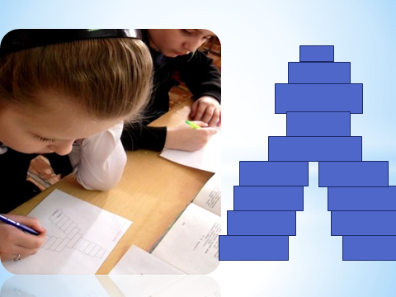Слайд №4

-Следующее упражнение выполняем устно. Даны пары слов (на доске). Сравните эти слова: один и тот же суффикс или разные суффиксы имеются в этих парах существительных? (Учащиеся читают и разбирают следующие пары слов: сарайчик-грузчик, магазинчик-летчик, стульчик-объездчик, карманчик-подписчик).
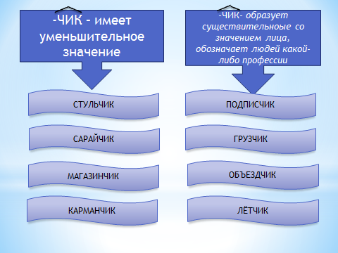Слайд № 5.
-Эти примеры доказывают, что суффикс -чикимеет ещё одно значение: уменьшительное.
-А теперь ребята, давайте отвлечёмся,я хочу вам рассказать об этом суффиксе небольшую сказку:
Давным-давно жил-был суффикс Чик. Он был такой добрый,ласковый, что все слова, к которым он подходил, сразу же превращались в таких же добрых и ласковых, как и сам суффикс. У суффикса Чик была её одна способность: он умел уменьшать слова. Вместо мощного КОЛОКОЛА получался чудно звенящий КОЛОКОЛЬЧИК. Даже большой зрелый ОГУРЕЦ превращался в изящный ОГУРЧИК. А также суффикс Чик образовывал и образует слова, обозначающие людей какой-нибудь специальности, профессии. Например, из корня Лет Чик образовывал – ЛЕТЧИК,из слова ПЕРЕПЛЕТ- ПЕРЕПЛЕТЧИК. Сейчас суффикс Чик уже немолодой. Но он по-прежнему старательно работает и помогает людям.(Используется таблица №2)
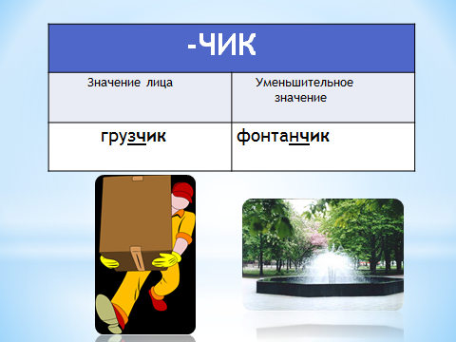Слайд№6.

- Следующее задание: распределительный диктант и работы с индивидуальными карточками, они ещё раз проверят на сколько хорошо вы поняли сегодняшнюю тему.

Распределительный диктант.
-щик:сборщик, шарманщик, сварщик
-чик: (со значением лица) заказчик, советчик, попутчик
-чик: (с уменьшительным значением) диванчик, кафтанчик, стаканчик (Проверить задание на уроке)

Работа с индивидуальными карточками.
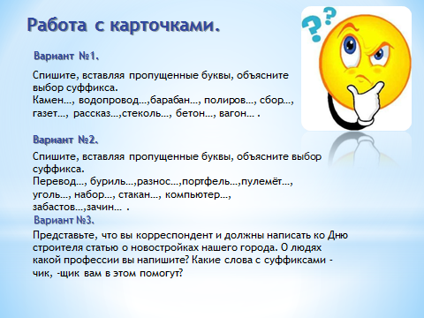Слайд№7.
-А сейчас, ребята, отдохнем от письменной работы, я вам прочитаю отрывки из разных песен, а вы попробуйте на слух определить значения изученных сегодня суффиксов.

Барабан был плох. Барабанщик-бог.
Ну, а ты была вся лучу под стать.
Так легка, что могла
Ты на барабане танцевать. (Николай Гнатюк).

На Тихорецкую состав отправиться.
Вагончик тронется, перрон останется.
Стена кирпичная, часы вокзальные.
Платочки белые / 3 раза.
Платочки белые, глаза печальные. (Алла Пугачева)

Фонтан черёмухой покрылся.
Бульвар французский был в цвету.
«наш Костя, кажется влюбился,»-
Кричали грузчики в порту. (Марк Бернес)

VI. Итог урока.

-Над какой орфографической проблемой мы сегодня работали?
-Как мы её решили? (-После каких согласных пишется буква ч в суффиксе-чик- а когда щ в суффиксе –щик-?)
-Для чего надо знать значения суффиксов (суффикс имеет значение названия лица по профессии и роду действия и значения уменьшительно-ласкательного суффикса)?
-Какую роль играют в языке суффикса (служат для образования новых слов)?

Рефлексия.
Учитель. 1. Вот и закончился наш урок.
2. Давайте узнаем, что нового вы узнали сегодня на уроке?
3.Удовлетворены ли вы результатом своей работы на уроке? Выберите своего смайлика.
Слайд №8.

VII. Домашнее задание: ( на выбор учащихся)
1.Написать статью. В ней расскажите о людях, которые живут рядом с вами (об их профессии, об их работе, о том, почему вы решили рассказать именно об этом человеке. Если в рассказе употреблены существительные, называющие профессию, то обозначьте в них суффиксы.)
2. Сделать задание по карточкам «Четвёртый лишний».

Список литературы.
1. М.Т.Баранов, Л.Т.Григорян, Т.А. Ладыженская и др. Русский язык. Учебник для 6 кл.
2. М.Т.Баранов, Т.А.Ладыженская, Н.М.Шанский. Программа общеобразовательных учреждений. Русский язык 5-9 классы.
3.С.И. Ожегов Н.Ю.Шведова.Толковый словарь русского языка. М.,: «ИТИ Технология», 2003г.
4. Н.Ф. Штейнле. Занимательные материалы по русскому языку 6 к. Волгоград, 2006.
5. Т.Ю.У.Угроватова. Подсказки на каждый день 6 Кл. Калининград 1995.

